 | 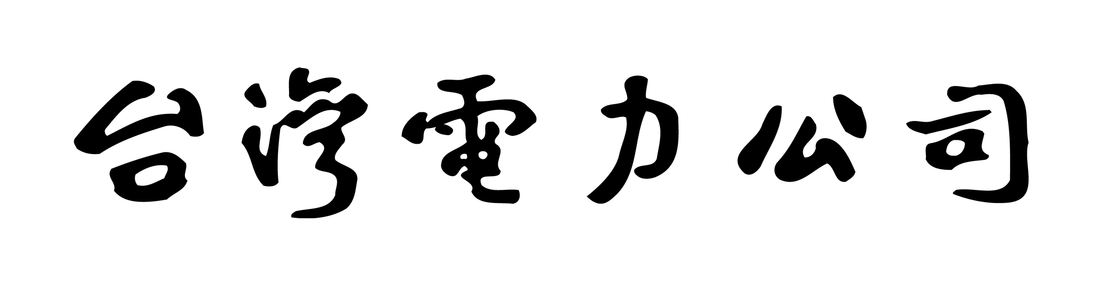 | 請購需求單（非經SAP請採流程） | 第 頁共 頁
請購需求單號： 工程 □ 財物 □ 勞務 □ 請購需求日期：
採購之必要性（用途）： 請購需求部門：
預算之合理性： 請購單號：
採購方式之適法性：依中央機關未達公告金額採購招標辦法第5條 □ 一家議價 □二家(含)以上比價 採購單號：

物料/資產類別  短文（品名及規範） | 總帳科目 | 請購數量 | 採購數量 |  | 淨價（未稅） | 金額（未稅） | 計量  單位 | WBS | 備註
/

/

/

/

/

/

其他加註說明： |  |  |  |  | 合計（未稅） | ﹙支付貨款時，另依營業稅法相關規定辦理﹚
請購需求部門：  經辦： 主管： 組長： 單位主管：  (課長) (經理) |  |  |  | 採購部門：  經辦： 主管： 組長： 單位主管：  (課長) (經理)
驗收部門：  □ 1. 驗收合格(驗收單號： )  (購領設備結算書單號： )  □ 2. 其他  經辦： 主管： 組長： 單位主管：  (課長) (經理) |  |  |  | 其他部門（視個案需求核章）：
本單適用於新台幣10萬元（含）以下之逕洽廠商詢報價購案。
1.本件採購□分批辦理採購，業簽奉層級主管核定，□非分批辦理採購
2.小額採購如不適用共同供應契約者，除臨時性、突發性、需即購即用等情形外，應儘量採年度集中採購、分批交貨或開口契約等方式辦理

